|  |  |  |
| --- | --- | --- |
|  | SOFTWARE |  |
|  | |  |
| Projecte final    Projecte final DAM 2019-2020  Joel Costa  Pol Lopez | |  |

# Índex

Introducció 5

Origen de la idea 5

Què és Jpvideo 5

Aquí va dirigit 6

Com funciona 6

Estudi de viabilitat 7

Viabilitat econòmica 7

Estudi de mercat 7

Anàlisis Financer 9

Formes de finançar el projecte 9

Quanta inversió necessitem? 10

Productes Escollits 11

Punt d’equilibri 12

Conclusió viabilitat econòmica 14

Viabilitat Política i Legal 15

Viabilitat Tècnica 16

Disseny 16

Llenguatge de programació 16

Anàlisi dels recursos de hardware 17

Bases de dades 17

Conclusió viabilitat 18

Tecnologies usades i Propostes 19

Sistema operatiu 19

Android 19

Desenvolupament en Android 20

Apple (iOS) 20

iOs SDK 20

Llicència 20

Llenguatges de programació 21

Java 21

C# 21

Conclusió 22

Android Studio 22

Vesrsió d’Android 23

Base de dades 25

PostgreSql 25

SQLite 26

Firebase 27

Planificació 29

Diagrama de gantt 30

Disseny 32

Base de dades 35

Lligar firebase amb l’aplicació 35

Autentificació 36

Base de dades 37

Diagrames UML 38

Annex 40

Polítiques de privacitat 40

*“Intelligence is the ability to avoid doing work, yet getting the work done”*

*“La intel·ligència és la capacitat d’evitar fer la feina, però acabar fent la feina”*

*-Linus Torvalds*

# Introducció

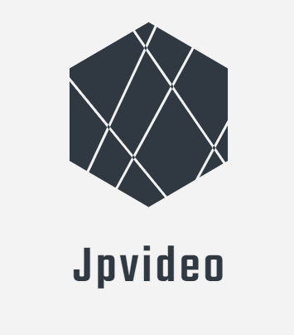Aquest document defineix el projecte de software de Jpvideo i la defineix en la seva totalitat: Així doncs aquest document serà útil per entendre l’aplicació i el projecte; a més podria servir per implementar-hi noves modificacions o actualitzacions.

El projecte consisteix en crear un aplicació multi plataforma que solucioni algun problema empresarial i que pugui interessar o en solucionar un problema per la societat.

En el nostre cas solucionem un problema de la comunitat.

Origen de la idea

En les dates en que està realitzat aquest projecte, hi ha una pandèmia global, moltes empreses han tancat i tenen pèrdues, però això no significa que no sorgeixin oportunitats de mercat, hi ha moltes empreses com Netflix, Twitch, entre d’altres que s’estan lucrant molt ja que la gent en aquests mals dies necessita entreteniment.

D’aquí sorgeix la nostre idea, les empreses que més han crescut en aquest temps han set les de videojocs i les plataformes de reproducció de contingut, ja siguin pel·lícules, series o contingut personal. Així doncs vam pensar que no hi ha millor manera que gaudir una sèrie metres la comentes amb els teus amics o familiars.

Què és Jpvideo

La nostra idea de projecte consisteix en solucionar un problema que ha sorgit gràcies a la tecnologia. Avui en dia els servies d’streaming o el contingut amb format vídeo són els més consumits per la gent. Així doncs vam pensar en una idea que ens permetés poder mirar aquests serveis amb els teus amics.

Jpvideo serveix exactament per això, per poder crear un grup on reproduir-hi un vídeo d’algun servei com Youtube. A més es podrà xerrar amb ells via xat per comentar qualsevol detall.

L’objectiu de la nostre aplicació es crear un servei gratuït on tothom qui vulgui pugui veure i comentar el mateix contingut fent així més interessant aquest i poder tenir més opinions i punts de vista.

Aquí va dirigit

Aquí va dirigida?, aquesta Aplicació va dirigida a les persones que els hi agrada consumir contingut multimèdia ja sigui sol o amb amics, per exemple l’Anna, ella actualment està mirant una sèrie de Netflix i sempre la comenta amb les seves amigues i discuteixen sobre que pot passar en el següent episodi i/o fan les seves pròpies teories o crítiques.

Com funciona

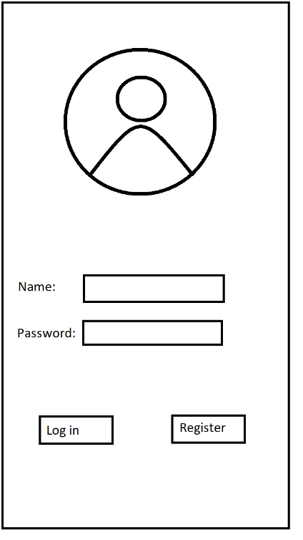En aquest apartat explicarem com funcionarà la App i quines son les principals funcionalitats que tindran i com estaran estructurades entre altres coses. Aquest és un petit exemple fet amb un editor d’imatge del que més o menys volem arribar a fer, tot hi que en la realitat serà diferent.

El primer de tot el que veurem al obrir la APP es una pantalla de log in on òbviament ens tindrem que loginar si ja tenim una compta creada o crear una compte:

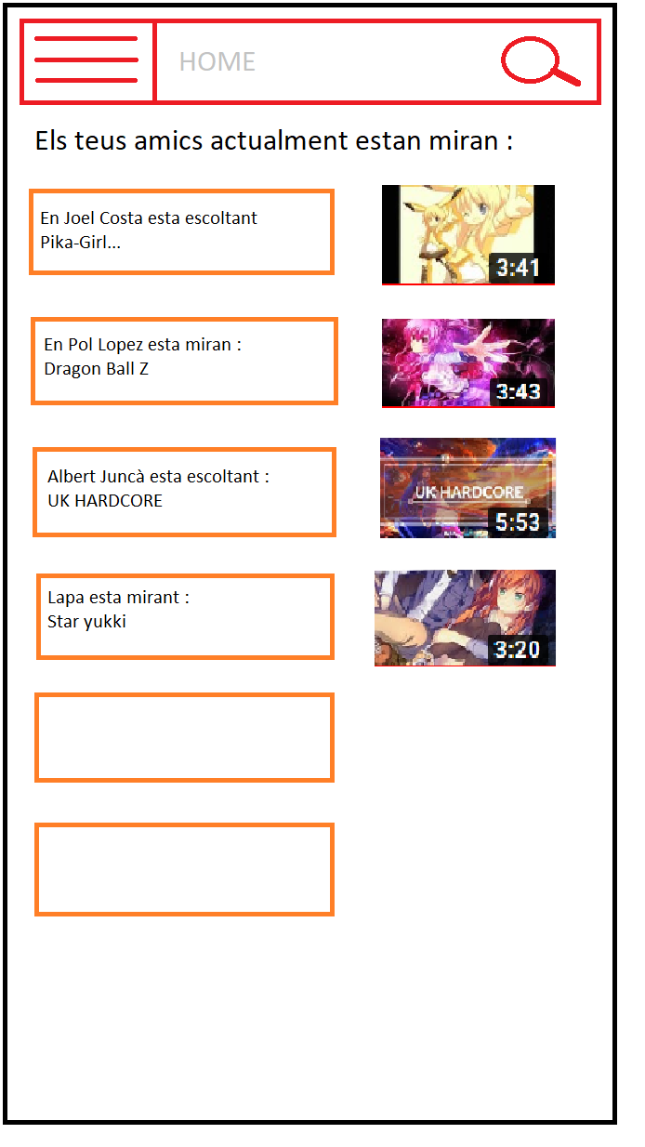

Un cop fem log in a la APP el que veurem el primer de tot es la pantalla de “Home” o Inici on trobarem un llistat de tots els nostres amics i que es el que estan mirant actualment.

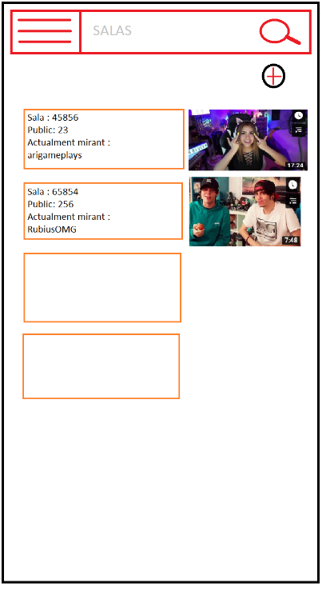

També hi haurà un especia de Sales en les quals podrà entrar altre gent o nomes crear una sala privada amb els amics:

# Estudi de viabilitat

Viabilitat econòmica

Primer de tot, necessitem saber les necessitats del mercat. Creiem que actualment l’entreteniment online, ja siguin series, documentals o qualsevol mena de contingut és un sector molt important per la societat. Moltíssimes persones consumeixen dia a dia aquests continguts, per tant creiem que la nostre aplicació és una proposta encertada.

Cal recalcar que no tenim experiència en el sector financer el que pot jugar en la nostre contra i el que ens suposaria un valor afegit. Tot hi això creiem que tenim suficients coneixements i amb una bona estratègia de ventes ens podríem posicionar.

Estudi de mercat

Abans de tot farem un estudi de mercat per saber quins seran els nostres competidors i quina és la situació de mercat.

**Rave**

Rave és una aplicació android que es pot trobar al Google Play on es pot veure Netflix, Youtube, escoltar música entre d’altres coses amb els teus amics. Aquesta aplicació té més de 38000 ressenyes i més de 1 milió de descarregues. Molts dels seus clients estan satisfets, és una aplicació que funciona molt bé, a part es pot parlar en xat o per veu mentre es consumeix el contingut.

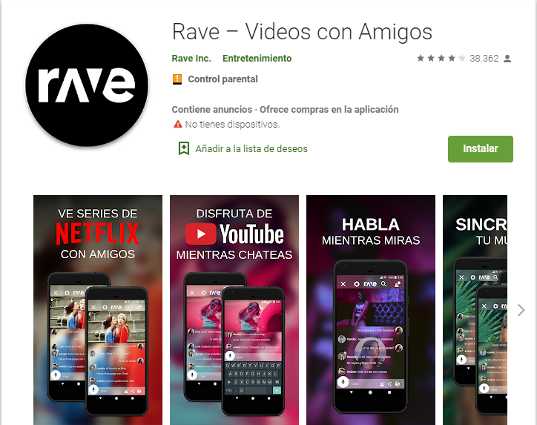Rave seria el nostre principal competidor i el que més mercat avarca. Tot hi això creiem que hi ha tanta gent consumint entreteniment que no seria problema.

Rave es una aplicació totalment gratuïta, per això surten anuncis mentre naveguem per ells, no quan mirem contingut.

**Watch2gether**

En aquest cas tenim [whatch2gether](https://www.watch2gether.com) que és un servei web. És molt similar a Rave, pots crear una sala i mirar Netflix, youtube i altres opcions amb els teus amics que s’uneixin.

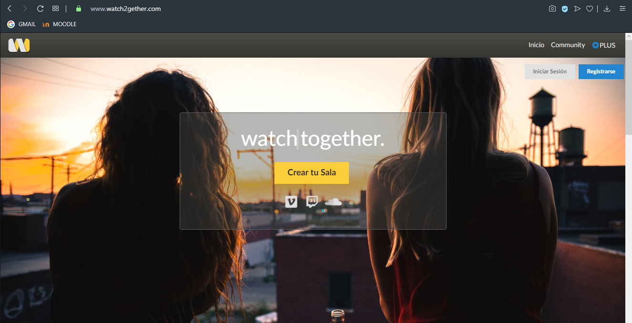Actualment aquest servei té més de 400.000 usuaris actius. Tot hi això aquesta plataforma ofereix una tarifa gratuïta amb funcions molt reduïdes i una de pagament amb totes les funcions. Aquest pagament es de €3,49/mes.

*Portal watch2gether*

**Altres**

A més hi ha altres maneres de mirar un mateix contingut amb amics com cytube, NetflixParty, &chill entre d’altres. Totes són molt similars i comparteixen la mateixa idea.

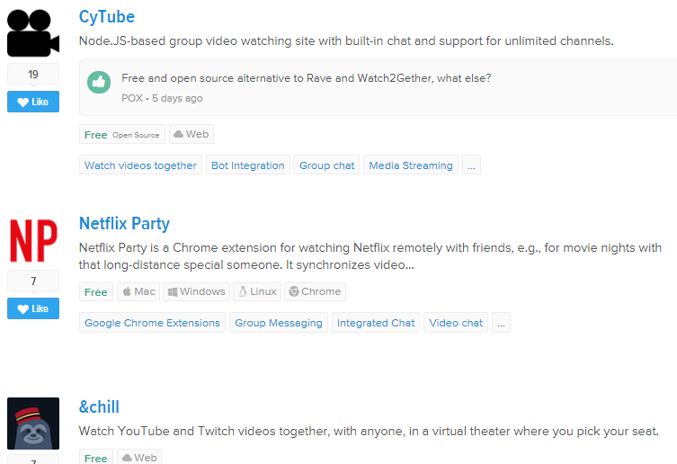

*Imatge extreta d’una comparativa en aquesta* [*web*](https://alternativeto.net/software/rave/)

Anàlisis Financer

Per fer l’anàlisi financer partirem de que som un equip de dos programadors com es el cas. Primer buscarem algunes maneres de finançar el projecte ja que requerirà hores de programar, softwares i altres que anirem veient.

Formes de finançar el projecte

Primer de tot mirarem quines opcions tenim per finançar el projecte:

* Demanar un crèdit al banc és una de les opcions més fàcils i que més s’utilitzen en el sector empresarial.
* ‘Business Angels’; aquest mètode consisteix en trobar un inversor privat, una persona amb capital i amb coneixement empresarial que impulsa el desenvolupament de projecte aportant capital.
* El fons de capital risc; són unes persones que formen una societat les quals inverteixen en projectes d’empreses amb l’objectiu de vendre les seves participacions en un futur.
* Incubadores de ‘startups’. Hi ha una gran quantitat d’institucions que s’encarreguen d’accelerar el creixement de starups. Molts bancs ofereixen aquest programa però també hi ha empreses privades que s’hi dediquen.
* Campanyes de crownfunding. Aquest mètode s’ha posat de mode en els últims anys, ja que no requereixen cap mena de retorn. Consisteix en demanar diners a la gent a traves d’un portal, si a les persones els hi agrada el teu projecte t’ajudaran amb una petita quantitat, que pot arribar a ser quantiosa si moltes persones contribueixen.



Quanta inversió necessitem?

Farem una estimació de la inversió necessària per poder realitzar aquest projecte. Partirem de la base de que som dos autònoms associats i que treballem des de casa de un dels dos, en el garatge o en alguna habitació.

Com que no necessitem local, ens estalviem una gran primera inversió encara que haurem de pagar el llum i l’aigua proporcional al que gastem. També contarem que comprem el material com taules, unes bones cadires i tot el material d’oficina necessari.

Per programar necessitarem dos ordinadors de torre suficientment potents per poder executar les aplicacions necessàries per el desenvolupament de l’aplicació. Evidentment també necessitarem monitors, contem dos per cada un ja que es treballa més còmodament.

A més a més, també creiem que un portàtil seria una bona opció per si mai ens em de desplaçar a fer alguna presentació o qualsevol altre imprevist.

Per poder treballar junts i posar la feina en comú i poder buscar informació necessitarem una bona connexió a internet.

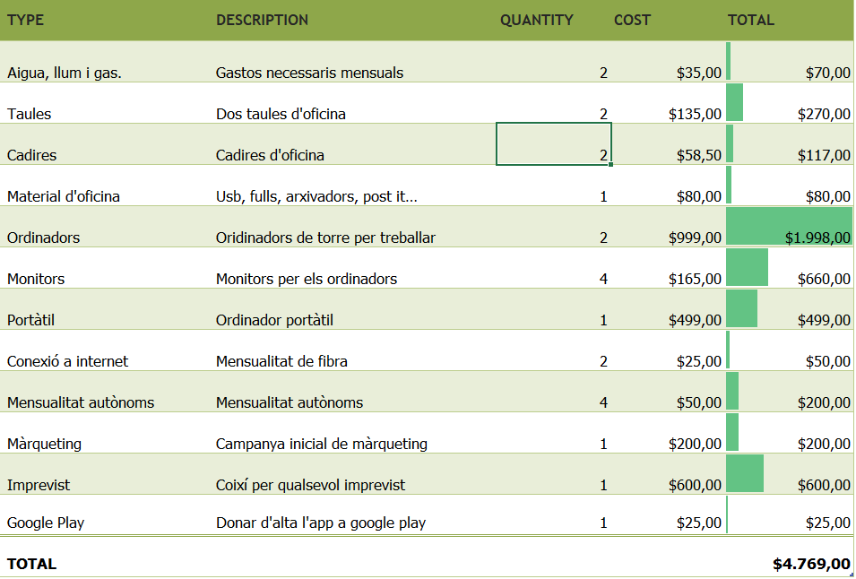Per finalitzar, necessitaríem una campanya de màrqueting per donar a conèixer el nostre producte, pagar la mensualitat d’autònoms (contarem dels dos primers mesos) i algun coixí per si sorgeix algun imprevist. Després de tot això la inversió inicial queda així:

Productes Escollits

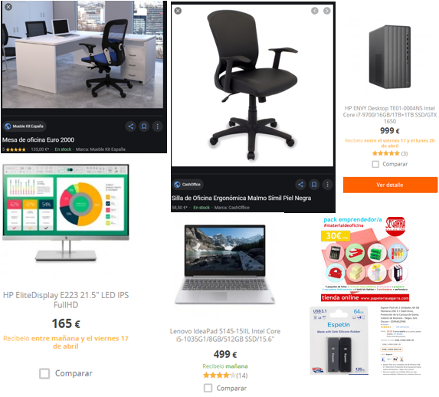

Punt d’equilibri

Un cop sabem la inversió inicial del nostre projecte podem començar a mirar quan tardarem a generar beneficis, quants clients necessitem etcètera. Primer de tot necessitem saber d’on ingressarem diners, és a dir, si fem l’aplicació de pagament, posem anuncis o fem una tarifa mensual.

La més rentable és fer una tarifa mensual però hem estudiat la situació i creiem que és millor fer la aplicació gratuïta i posar anuncis (sense abusar) ja que si anem al Google Play, es pot veure com les aplicacions gratuïtes tenen el doble o més de descarregues que les de pagament, en conclusió, la gent prefereix veure anuncis que pagar. A més si posem una tarifa, és molt més difícil guanyar clients.

Un cop tinguem clients implementar una dos tarifes, una gratuïta i una de pagament seria la manera d’escalar, ja que oferiríem una versió ‘premium’ amb més funcionalitats a qui estigui disposat a pagar aquesta.

Un cop decidit que posarem anuncis, si busquem per internet veiem que hi ha alguns tipus, els d’imatge i els de vídeo amb o sense pantalla completa. Buscant i mirant gràfics, els que generen més ingressos o els que tenen més CPM o RPM (Cost per cada mil visualitzacions) són els de vídeo a pantalla complerta.

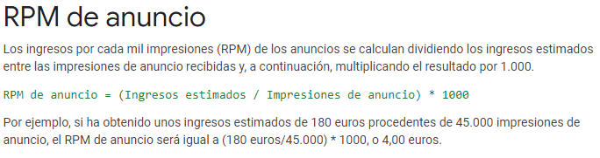

Aquesta imatge es extreta de la pàgina oficial de Google Adsense, la variant de google que paga als creadors de contingut i tenen anuncis en ell i explica com funciona l’RPM.

Cercant per intentat podem veure com l’RMP ronda els 3€ de mitja, és a dir, per cada mil visualitzacions d’anuncis, ens emportem 3€.

Saben això, podem buscar un punt d’equilibri, quan començarem a generar beneficis, a recuperar la nostre inversió i a pagar-nos els nostres costos fixes. Si contem la llum, el gas, l’aigua, la connexió a internet i la mensualitat d’autònom els costos fixos són de 160€ al mes.

Si sabem que cada 1000 visualitzacions rebrem 3€ per arribar a cobrir 160€ només hem de fer una regla de tres

1000 🡪 3€ 160 * 1000 / 3 = 53.333’33

X 🡪 160€

Necessitarem 53.333’33 visualitzacions al mes per cobrir els costos fixes. Si contem que un mes té 30 dies, necessitarem 1.777’77 visualitzacions d’anuncis al dia per cobrir-ho. Suposarem que cada persona que té l’aplicació veu uns 3 anuncis al dia, per exemple, un al crear al grup, un a mitja reproducció i un al final del vídeo, seguint així un patró semblant al de youtube. Això significa que amb aproximadament 593 usuaris al dia cobriríem les despeses.

Tot hi això encara ens queda per cobrir la inversió inicial, que son 4.769€. Suposarem que volem recuperar la inversió en un any, hauríem de generar 397’42€ al mes per fer-ho. Per comprovar quantes visualitzacions necessitaríem tornem a fer una regla de tres.

1000 🡪 3€ 397’42 * 1000 / 3 = 132.473

X 🡪 397’42€

Hem contat que necessitem 132.473 visualitzacions mensuals per cobrir aquest cost. Si tornem a contar que el mes té 30 dies, són 4.416 visualitzacions diàries, si cada usuari veu 3 anuncis, aproximadament necessitem 1.472 usuaris diaris més per poder cobrir la inversió inicial.

Si sumem els usuaris que necessitem per cobrir els costos fixes i la inversió inicial, ens surt que necessitem un total de **2.065 persones actives diàriament** a la nostre aplicació per recuperar la inversió en un any, si hi ha més usuaris es començaria a generar ingressos més ràpid.

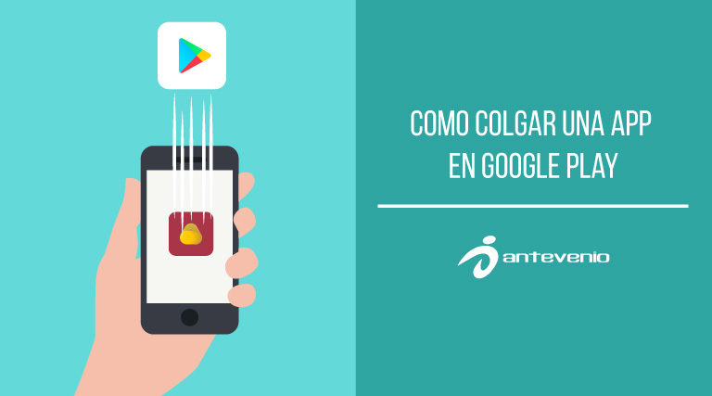

Conclusió viabilitat econòmica

Un cop hem estudiat el mercat, sabem com podem finançar el nostre projecte, també sabem la millor manera de generar ingressos i treure’n profit i quan usuaris diaris necessitaríem, només falta concloure i reflexionar si realment es viable o no.

Sabent que la nostre competència té més de un milió de descarregues o més de 400.000 usuaris actius, creiem que amb una bona campanya de màrqueting arribar a cobrir tots els gestos amb un any, és a dir, tenir una mica més de 2000 usuaris actius no es cap bogeria. A més cal recalcar que en els gestos em suposat que durant aquest any treballàvem en actualitzacions i millores i per això gastàvem mensualment.

En conclusió creiem que econòmicament aquest projecte es totalment viable, a més a més en el pressupost hem afegit 600€ de primera campanya de màrqueting però e podria fer més promoció i arribar a molta més gent, pujarien els usuaris diaris i si els hi agrada el nostre software, passaran més temps i veuran més anuncis, per tant recuperaríem més ràpid la inversió.



Viabilitat Política i Legal

En el nostre cas, fem servir vídeos de la plataforma de youtube. Segons la seva pàgina web per poder fer servir aquesta plataforma en la nostre aplicació, hem d’acreditar que som una empresa legal i firmar un contracte que ells mateixos ens proporcionen. Totes les clàusules d’aquest contracte expliquen com podem usar el seu contingut i de quina manera. Les podem trobar en la següent pàgina: [Clàusules de Youtube.](https://www.youtube.com/static?template=terms&hl=es&gl=ES)

A més a més també farem ús del SDK de Android Studio el qual pertany a la companyia de Google. Per poder fer servir aquest IDE hem d’acceptar tots els termes d’ús i condicions del producte, les quals ens deixa acceptar al instal·lar-lo. Tots els termes estan explicats al següent enllaç: [Termes d’ús i condicions de Android Studio](https://developer.android.com/studio/terms?hl=es-419).

En la nostre aplicació necessitarem informació dels usuaris com una contrasenya i un nom, per això els hem d’informar de quin ús farem d’aquestes dades i els farem acceptar unes polítiques de privacitat que els protegeix i diu que no farem cap altre ús d’aquestes dades (es poden veure les polítiques en l’annex).



Viabilitat Tècnica

Creiem que el nostre projecte es viable tècnicament degut a que hem rebut formació en aquest camp. Fem servir eines les quals tenim informació necessària per començar un projecte d’aquest tipus. També el fet que estudiem informàtica fa que tinguem ordinadors per poder començar a desenvolupar el projecte.

Disseny

En quan a disseny podem dir que tenim un IDE molt intuïtiu com es Android Studio. La seva interfície és especifica per desenvolupar en Android i té un editor molt gràfic, el que fa que afegir components sigui molt senzill. A més tenim la possibilitat d’executar l’aplicació des de un emulador el qual ens permetrà utilitzar l’aplicació i veure una vista prèvia de molts dispositius.

Android Studio també implementa la eina Gradle que s’encarrega de gestionar i automatitzar la construcció del projecte, com el testing, la compilació i l’empaquetat. A part ens proporcionarà alertes d’errors de compatibilitat, rendiment i altres abans de compilar.

Llenguatge de programació

El llenguatge de programació que fa servir Android Studio és Java, un llenguatge que hem estudiat i utilitzat molt a classe. Java és simple, orientat a objectes, interpretat, robust, segur, portable, d’alt rendiment, entre moltes altres característiques que fan que sigui perfecte per desenvolupar el nostre projecte. A més té una API molt complerta i molta documentació online ja que es un dels llenguatges de programació que més es fa servir en l’actualitat.

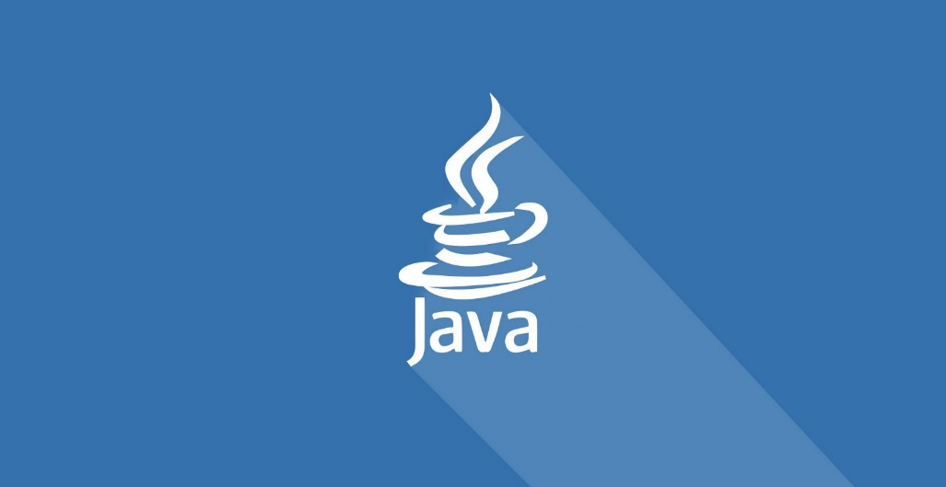

Anàlisi dels recursos de hardware

Creiem que tenim els recursos tecnològics necessaris i característiques que exigeixen les noves plataformes existents en el mercat, permetent que aquest projecte s’executi sense presentar problemes. Tenim uns equips i un servei d’internet més que suficient per poder desenvolupar i executar aquest projecte.

També necessitarem un dispositiu Android o un emulador d’aquest. Hem triat una versió que s’adaptés al nostres dispositius mòbils d’us diari ja que no disposem de més i que fos una versió bastant recent per poder disposar de més funcionalitats a l’hora de programar, per això em triat Android 6.0 o superior.

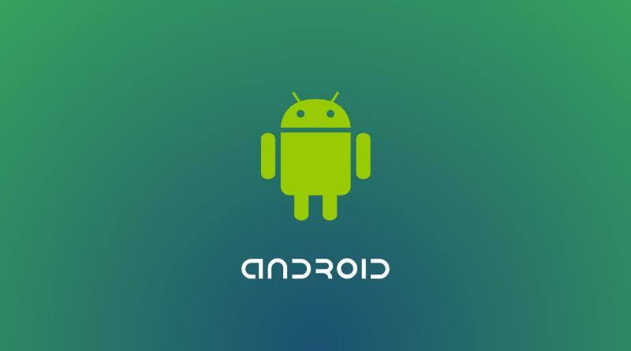

Bases de dades

Nosaltres, al ser una empresa que acaba de començar vam trobar correcte triar una base de dades que fos gratuïta ja que les de pagament sortien cares i creiem que no valien la pena per les prestacions afegides que ens aportaven. Les nostres dues principals opcions eren Sqlite i Postgres. Vam escollir bases de dades SQL ja que hem rebut formació en base a aquestes. Al final ens vam decidir per postgres ja que ens sembla la millor opció i creiem que es senzilla. També influeix el fet que sigui una de les bases de dades de codi obert mes utilitzades arreu del mon. Una cosa bona de que sigui una de les mes utilitzades es que al buscar informació de problemes serà mes senzill.

Conclusió viabilitat

Saber si un projecte és viable, pot ser més important que planificar-lo i concloure’l ja que aquest ens ajudarà a saber si realment el projecte aportarà beneficis o no. És una eina necessària per poder elaborar i triar decisions.

En la nostre opinió, creiem que es un projecte totalment viable, tant econòmica, tècnicament, política i legalment. És un projecte viable tecnològicament parlant ja que hem rebut formació suficient en el camp de la informàtica i fem servir eines treballades a classe, a més hi ha molta informació a internet que ens serà útil a l’hora de treballar. A part no és un projecte extremadament difícil el qual necessitem molts coneixements tècnics, ni un projecte molt gran el qual no tinguem temps a fer. Parlant de la bada econòmica, tot hi haver fet la suposició de que començàvem de zero, sense cap mena de material com ordinador o monitors i sent autònoms; a més al haver triat eines de baix cost o de software lliure fa que sigui un projecte viable econòmicament parlant ja que el pressupost es bastant econòmic i no sen va de 5000€ que creiem que es una inversió raonable per la grandària del projecte i començant de zero. La viabilitat legal i política es totalment raonable ja que al fer servir plataformes “publiques” i eines de software lliure ho fa tot molt mes fàcil i només necessitaríem firmar pocs papers d’ús proporcionats per la mateixa empresa per poder treure el producte al mercat. En conclusió ho veiem un projecte viable.



# Tecnologies usades i Propostes

Un cop teníem la idea de l’aplicació, només faltava triar en quina tecnologia implementar-la. Primer de tot teníem dos opcions, per mòbil o per ordinador. Si ho fèiem per ordinador, podíem fer servir molts llenguatges com java, c#, python entre d’altres.

En cas de fer-la per ordinador, no sabem utilitzar la interfície gràfica de java ni de python, per tant la millor opció seria utilitzar un WPF amb .NET. Tot hi això python ofereix una llibreria molt útil i senzilla que es diu Turtle. Ja que no em utilitzar aquesta llibreria a classe i hauríem de formar-nos molt, la millor opció encara és .NET.

D’altre banda si la fèiem per dispositius mòbils, teníem una clara opció de fer-ho amb Android Studio que havíem estudiat a classe. Una altre molt bona opció era utilitzar Xamarin amb l’entorn de Visual Studio, el qual havíem utilitzar però poc comparat amb l’altre.

Un cop arribats aquí necessitàvem triar per a quin dispositiu volíem desenvolupar la nostre aplicació. La nostre decisió va ser fàcil, ràpidament ens vam decantar cap a dispositius mòbils ja que té moltes més avantatges. Buscant per internet vam trobar que la major part de la gent consumeix el contingut online des de un dispositiu mòbil i no des de l’ordinador, aquest era un gran punt a tenir en compte. A més a més el desenvolupament de l’aplicació ens semblava molt més útil en un mòbil.

Sistema operatiu

Ja decidit que utilitzarem un dispositiu mòbil, estudiarem els diferents sistemes operatius que aquest pot tenir.

Android

Aquest sistema operatiu està desenvolupat per Google, basat en el Kernel de Linux entre d’altres softwares de codi lliure. Està dissenyat per a dispositius mòbil amb pantalla tàctil, ja siguin tabletes, rellotges o telèfons intel·ligents.

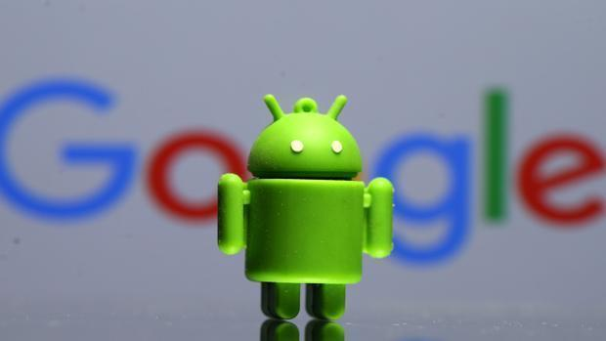Actualment és el sistema operatiu mòbil més utilitzat del món amb el 80% dels dispositius aproximadament.

Té un disseny el qual es pot personalitzar a gust de l’usuari. També compte amb Google Play, un catàleg d’aplicacions gratuïtes o de pagament que podem instal·lar directament al nostre dispositiu.

Desenvolupament en Android

Es pot desenvolupar aplicacions per aquest sistema operatiu amb diverses eines, encara que normalment es recorre a java. Tot hi això no es la única opció, diferents frameworks i llenguatges en els que també es poden fer aplicacions són; NativeScript, Ionic, Xamarin, Kotlin entre d’altres.

Per poder penjar la nostre aplicació al Google Play hem de pagar una única entrada de 25€. Aquesta és la única quota que haurem de pagar, tot hi això també haurem de pagar un trenta per cent de la facturació de la nostre aplicació.

Apple (iOS)

iOS és un sistema operatiu mòbil desenvolupat per la companyia Apple inc. Aquest sistema només funciona en dispositius de la mateixa firma; com els iPhones, els iPads i no es permet instal·lar-lo a tercers.

Algunes de les seves principals característiques són la seva pantalla principal o “SpringBoard” el qual intenta ser molt senzill e intuïtiu perquè l’experiència d’usuari sigui molt ràpida i amb molt de “flow”. La seguretat en iOS també es una gran característica ja que al ser un producte elegant i de cost elevat hi havia un gran índex de robatoris i el govern d’estats units va sol·licitar una tecnologia per aquests casos i així es com va sorgir iCloud i Find my iPhone.

iOs SDK

És un kit de desenvolupament de software per a iOS. Aquest SDK es gratuït per els usuaris de Mac, però no està disponible per ordinadors amb Windows. Els llenguatges de programació oficialment acceptats són Swift i Objective-C encara que altres empreses han desenvolupat altres eines amb el seu propi llenguatge per poder crear aplicacions.

Llicència

Tot hi que l’SDK és de descarrega gratuïta, per publicar aplicacions per iOS es necessari registrar-te al programa de desenvolupament d’iPhone, el que requereix un pagament i l’aprovació de la companyia. És un pagament anual de 82€ a l’any la quota més barata i et permet penjar aplicacions a l’apple Store en un número limitat de dispositius, tot hi que són la gran majoria.

Llenguatges de programació

Java

Java és un llenguatge de programació orientat a objectes ràpid, segur i fiable. Es pot obtenir de manera gratuïta en la seva web. La idea d’aquest llenguatge es que es puguin realitzar programes en qualsevol ambient i context sent així molt portable. Actualment és molt popular gràcies a la seva portabilitat i senzillesa.

Algunes avantatges d’utilitzar Java:

* Té una gran documentació i molt ben detallada online.
* Ens permet fer programes estàndards amb un codi molt reutilitzable.
* És un entorn multiprocés que ens permet realitzar moltes tasques al mateix moment.
* Les seves llibreries són fàcils de utilitzar i té una gran quantitat de llibreries de tercers amb molta documentació.

Desavantatges de fer servir Java:

* El compilador JIT fa que el programa sigui lleugerament més lent.
* Java té alts requisits de memòria i funcionament el que fa que augmenti el cost del harware.
* No té controls de recol·lecció de brossa com podrien ser delete() o free().

C#

És un llenguatge de programació multi paradigma desenvolupat per Microsoft. La seva sintaxi bàsica deriva de C i C++ e utilitza un model d’objectes similar al de Java tot hi que inclou millores d’altres llenguatges.

Avantatges de fer servir C#:

* Consta amb la documentació oficial de Microsoft Corporation.
* Molt bona gestió de memòria.
* Els seus mètodes són de fàcil extensió.

Desavantatges de fer servir C#:

* El programa s’ha de compilar cada vegada que es realitzen canvis.
* És menys flexible.
* El servidor que executa l’aplicació ha d’estar basat en Windows.

Conclusió

Al saber totes les diferències d’aquest llenguatges, ens vam donar compte de que els dos eren realment suficients i bons per fer la nostre aplicació. Per tant no ens podíem decidir entre un o altre.

Per acabar de fer la decisió vam consultar quines tecnologies s’haurien d’utilitzar per programar una aplicació d’android. En el cas de Java faríem servir android Studio que ja hem fet servir en un mòdul del grau. D’altre banda per fer servir C# utilitzaríem Xamarim el qual casi no hem utilitzat. Ja que tenim més fresc i per mà Android Studio l’utilitzarem així no perdrem tant de temps aprenent una nova tecnologia.

Android Studio

Android Sudio és l’entron d desenvolupament oficial per la plataforma d’Android. És un software gratuït i està disponible per Windows, macOs i Linux. Ha estat dissenyat específicament per el desenvolupament d’aplicaions Android; es pot programar en diferents llenguatges com Kotlin, Java i C++.

Algunes característiques d’aquest IDE són:

* Construcció basada en Gradle.
* Eines especials per detectar problemes de rendiment, compatibilitat entre d’altres.
* Plantilles bàsiques ja fetes comuns d’Android (login, maps, listview...).
* Renderitzat en temps real.
* Editor de disseny que ens permet arrastrar i moure components de manera senzilla.
* Emulador de diferents dispositius android per saber com es veu la nostre aplicació amb diferents mòbils més grans i més petits.

Vesrsió d’Android

Al haver triat Android Studio, necessitàvem saber quina versió d’Android utilitzar. Quan estàs creant un projecte en aquest IDE et deixa escollir la versió que vulguis i a més a més té una ajuda per saber quina ens anirà millor. En el nostre cas no necessitem de tecnologies molt actuals i ens agradaria dirigir-nos 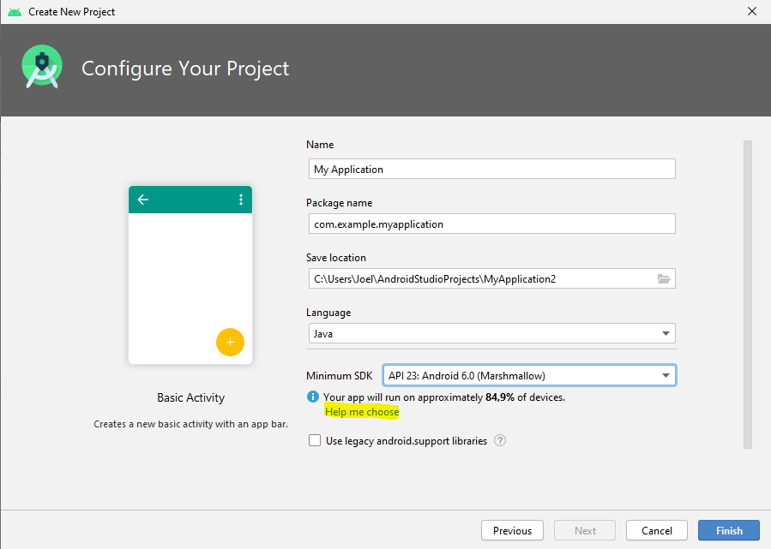a un gran públic.

Ja que ens donen una ajuda la utilitzarem. Aquí es pot veure el tan per cent de dispositius que tenen la versió d’android o superior. La versió Ice Cream Sanwitch abarca tots els dispositius actuals però té poques funcions i podria ser poc pràctic. L’ideal seria una versió equilibrada, que utilitzi tecnologies avançades i que gran part dels usuaris tinguin o puguin utilitzar. Així doncs les millors versions serien la 5.1, la 6.0 o la 7.0.

La 5.1 és una versió amb un percentatge molt alt, tot hi això si mirem la següent, la versió Marshmellow continua tenint molta gent i a més a més en comparació com es pot veure a la fotografia, afegeix moltes noves funcions en l’apartat multimèdia que es del que tracta e nostre software. La versió 7.0 no inclou tantes persones i pràcticament no té millores en l’apartat multimèdia que es el que ens interessa.

Per tant la versió que utilitzarem serà la 6.0 o Marshmellow.

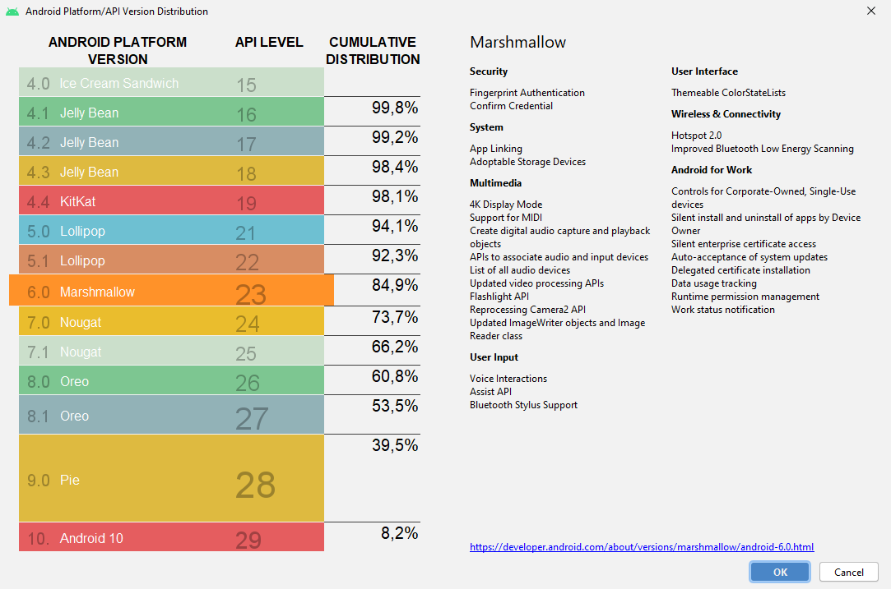

Base de dades

Ara tocava el tema de planificar la base de dades. Aquí ens van sorgir moltes idees sobre quina utilitzar. Vam voler sí o sí agafar una bases de dades SQL i que fos objecte-relacional perquè eren les que més havíem estudiat. També ens va sorgir la idea de fer servir firebase, però ho vam descartar ràpid degut a les complicacions de linkar-ho amb l’android Studio. Vam plantejar la idea de fer servir Mysql, Sqlite o Postgres. Al final vam acabar triant Postgres ja que es una base de dades de codi lliure molt extensa i amb molta comunitat darrera, i ens va semblar bona idea ja que si en algun moment volíem buscar algun problema o teníem complicacions seria “fàcil” trobar la solució. Tot hi ser molt conegut e utilitzat vam descartar Mysql degut a problemes de compatibilitat amb Android Studio, cercant una mica vam veure que podia ser una complicat però en també era una de les nostres opcions principals. Ens vam guiar una mica d’aquesta comparació:

PostgreSql

Postgres es un sistema de gestió de base de dades relacional orientat a objecte. Aquesta base és de codi obert, el que significa que com altres projectes de software gratuït no està organitzat ni regulat per una empresa o persona sinó que una comunitat de desenvolupadors treballa sense ànim de lucre, tot hi això té suport per les últimes cinc versions del programa.

Aquest software té una alta concurrència, gràcies a un sistema que anomenat MVCC, un usuari pot entrar a una taula sense bloquejos mentre aquesta està sent manipulada i cada usuari té una visió consistent. A més té una amplia varietat de tipus de dades i addicionalment si ens interesses podríem arribar a crear el nostre propi tipus de dada.

Com la majoria de base de dades sql, postres inclou claus foranes o foregin keys, triggers o disparadors que s’activen quan es realitza una acció en específic, també tenim vistes, herència de taules, integritat transaccional entre d’altres.

Les funcions que creem poden estar escrites en varis llenguatges amb el potencial característic de cada un d’ells. Alguns d’aquests llenguatges són; el propi, anomenat PL/PgSQL el qual és molt semblant al PL/SQL d’oracle, també C, C++, plPHP, PL/Python, Java PL/Java web i molts altres de similars.

Per poder treure el major partit a postgres, hi ha varies eines d’administració, el més conegut i utilitzat és pgAdmin, en totes les seves versions ha set un entorn d’escriptori molt complert menys en la última versió que l’entorn visual és web. És un programa de codi obert el qual té molta compatibilitat amb sistemes operatius. Té una fàcil gestió i ens permet tant utilitzar sentències SQL o utilitzar el seu entorn visual.

Algunes altres eines per administrar postres són PgAccess (entorn d’escriptori) o PhpPgAdmin (entorn web).

Resumint aquestes serien les avantatges de fer servir Postgres:

* Admet molts tipus de dades.
* Es de codi lliure.
* Te molta comunitat darrera.
* Te una alta concurrència i portabilitat.
* Es mes ràpid fent operacions complexes.
* Es més segur.
* Fàcil gestió amb el Pgadmin o altres programes.

SQLite

És un base de dades relacional la qual està continguda en una petita llibreria escrita en C. SQLite és un projecte de domini públic.

El motor de la base de dades no és un procés independent amb el que el programa es comunica a ell, en comptes d’això, SQLite s’enllaça amb el programa per ser part d’ell. Això fa que l’accés a aquesta base sigui molt ràpid. Totes les dades es guarden amb un únic fitxer en la màquina host.

És una base de dades bastant inusual la qual té funcions diferents i bastant útils. Per exemple; nosaltres podem afegir un string en una columna de enters, tot hi això el programa abans intentarà transformar aquest string a enter. L’inconvenient es que després no podrem traslladar-ho a altres base de dades.

Alguns softwares que utilitzen SQLite són Mozilla Firefox per guardar les cookies, l’historial, els favorits i poc més. Alguna altre seria Skype i en les seves versions anteriors a la 6.0 Photoshop també l’utilitzava.

Aquestes serien les avantatges de fer servir Sqlite:

* Pesa molt poc.
* Es mes ràpid fent operacions senzilles.
* Es portable.
* Per fer bases de dades petites va molt bé.
* Es fàcil de instal·lar.

Firebase

És una plataforma per aplicacions web i per a mòbil desenvolupada per Google. Està ubicada al núvol, es pot sincronitzar fàcilment amb les dades del nostre projecte, fa servir la infraestructura de google, el que el fa molt escalable i podem crear projectes sense un servidor. Ens proporciona una base de dades en temps real organitzada en forma d’arbre JSON. A més a més hi ha molta documentació en la seva web oficial i ofereix un servei de suport gratuït per correu per si es té algun problema.

Firebase inclou alguns serveis com Analytics que ens proporciona informació detallada sobre l’ús de l’aplicació per part dels usuaris. També té Firebase auth, un servei per autentificar els usuaris amb les seves contes de Google, twitter, Facebook entre d’altres; això ens aporta una fàcil creació de sistema d’autentificació que a la vegada és segur per els usuaris.

Aquesta aplicació de Google té diversos plans depenen de les nostres necessitats; el Plan Spark és el plan gratuït i ens ofereix 10.000 autentificacions, 50.000 operacions diàries, 10GB de memòria i 100 conexions d’usuaris simultànies. Després tenen el plan Blaze, que és un plan personalitzat en el qual pagues per el que necessites o vols.



*“Un cop fetes les avantatges de les dos principals opcions ens vàrem decidir per fer servir Postgres ja que tot i ser una mica més complexa, ja hem treballat amb ella, i hi ha moltíssima informació a internet. A més és molt escalable i bastant més fàcil de mantenir. Per això creiem que és la millor opció.”*

Aquesta citació, es el que teníem abans de posar-nos a programar. Vam començar el projecte e intentar lligar Postgres amb l’android Studio i després d’estar unes hores amb errors i sense poder lligar-ho vam decidir canviar a Firebase, ja que semblava senzill i tenia un pla gratuït entre d’altres funcions que ens agradaven i ens semblaven útils. A més tenien una sèrie de vídeos i documentació oficial que de manera molt intuïtiva t’ensenyaven a lligar firebase amb el teu programa.

# Planificació

En aquest apartat definirem les tasques o fases les quals hem seguit per poder realitzar l’aplicació. En el nostre cas per organitzar-nos correctament per dividir les tasques hem utilitzat un panell kanban amb el servei Trello que vam utilitzar a classe, tot hi això ens agrada treballar junts i en gran part farem aquest projecte mentre estem comunicats, ja sigui via telemàticament o físicament.

Hem utilitzat un taulell Kanban per organitzar el nostre projecte, ja que és un mètode àgil i senzill. A més hi hem implementat algun apartat de l’SCRUM ja que l’havíem utilitzat a classe i ens semblava interessant. A l’hora de comunicar-nos i quedar per realitzar el projecte, utilitzem una aplicació de xat de veu en línia com Discord, que ens permet passar-nos arxius si es necessari, xerrar, compartir pantalla entre altres funcions útils que ens ajudaran.

Primer de tot hem definit les tasques més generals o backlog , de moment aquestes són les que hem pensat. Això no vol dir que estiguem equivocats i en algun moment haguem de canviar-ne alguna, fer més gran o més petita la tasca o eliminar-la.

Seguidament començarem amb la interfície gràfica ja que només significa utilitzar l’IDE, sense programar res de java o afegint petits detalls com canviar entre pantalles per poder visualitzar-les en el nostre dispositiu.

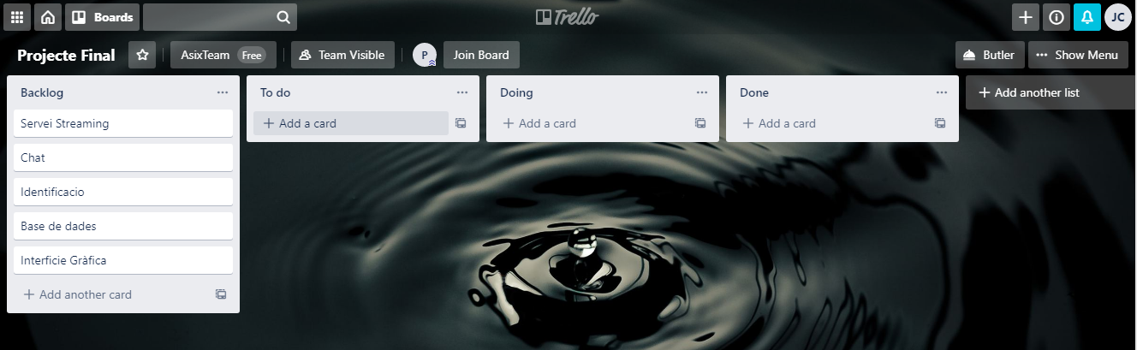

Diagrama de gantt

Aquesta eina és molt útil per planificar projectes, per això l’hem triat per el nostre. Et proporciona una vista general de totes les tasques programades en una línia temporal, per tant podrem orientar-nos i saber més o menys quan hauríem de tenir una part del projecte fet.

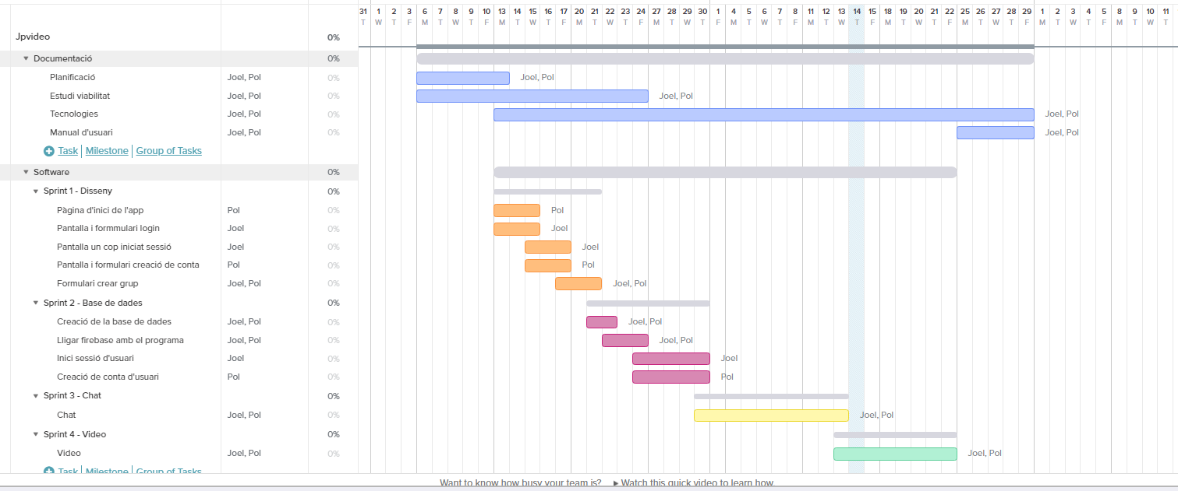Hem utilitzat un servei web que es diu TeamGrantt, el qual ens permet veure una vista ràpida de tot el projecte. Hem afegit totes les tasques i així es la planificació.

A més a més el programa ens permet veure en mode calendari el que haurem de fer cada dia.

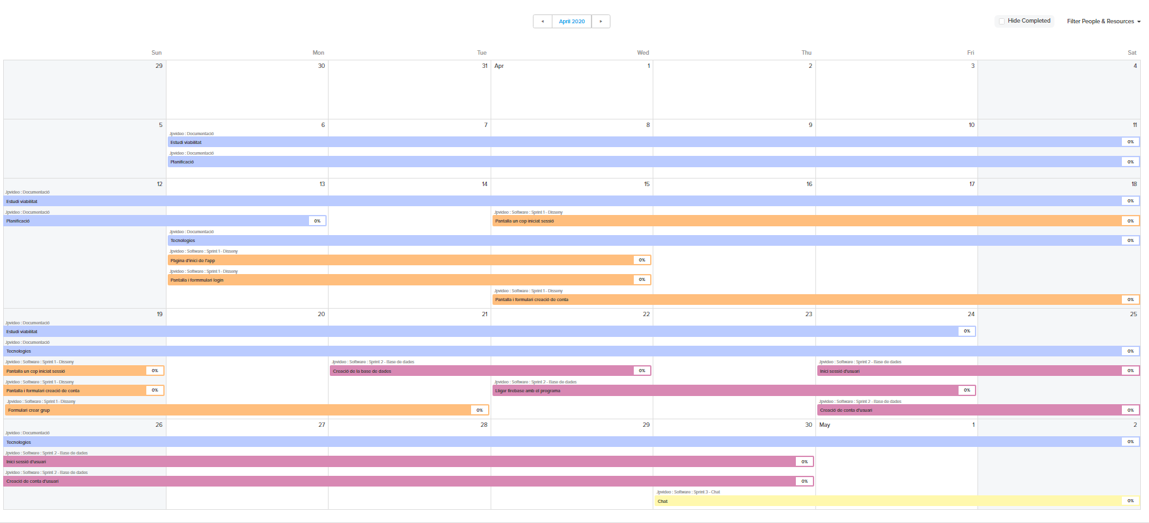Abril:

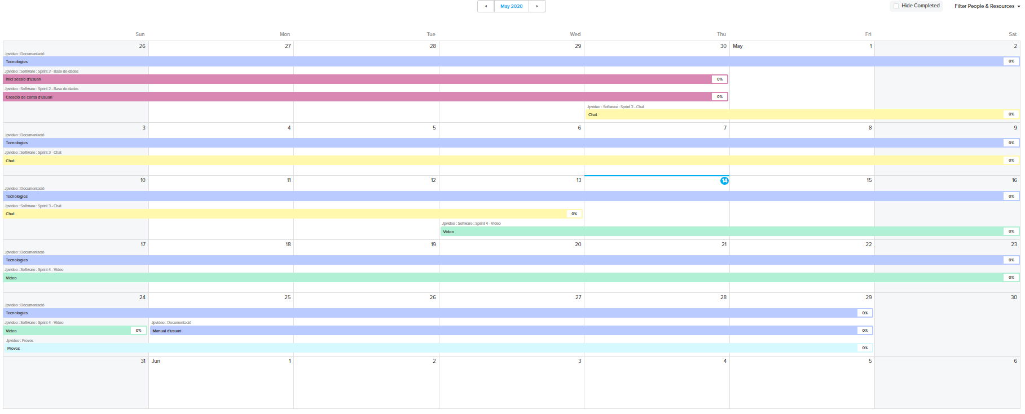Maig:

El diagrama de gantt ens desglossa tasques i línies temporals en una visa general única, d’aquesta manera sabrem en cada moment on ens trobem en cada fase del projecte. Així tindrem una millor gestió del temps i dades sobre el nostre rendiment. Al ser un dels nostres primers projectes d’aquestes magnituds, el temps estimat no serà molt real, tot hi això intentarem complir-lo.

*“Aquesta part és una citació d’un mes després aproximadament per veure com anem i si realment estem on estimàvem o creiem que estaríem:*

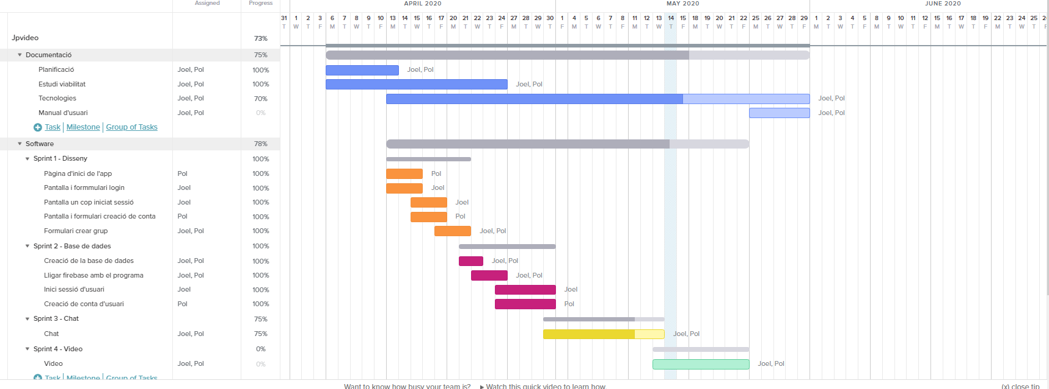

*Com es veu ens hem avançat una mica en la documentació però per contra ens hem retardat amb el software, ja hauríem d’haver començat el quart sprint i encara estem acabant el tercer encara que estem contents amb la nostre estimació.”*

Disseny

La part d’**interfície gràfica** és molt important ja que així serà com els usuaris veuran la nostre aplicació, per tant ha de ser senzill, intuïtiu i elegant.

Hem dividit aquest apartat en sis tasques: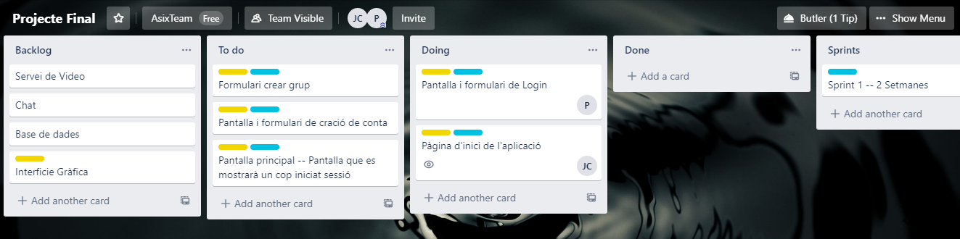

Un cop ja tenim el backlog i les tasques del primer sprint, ja podem crear el projecte i començar a dissenyar i programar l’aplicació. La nostra idea es fer un disseny simple, minimalista i que sigui molt intuïtiu i fàcil d’utilitzar, creiem que és un requisit molt important perquè agradi a la gent.

Primer de tot hem creat la pàgina d’inici, el primer que es veu al obrir l’aplicació. Allà trobarem tres botons; un per iniciar sessió, un per crear un compte i per últim un per sortir de l’aplicació. Seguirem aquest mateix estil en els formularis d’inici de sessió i de crear la conta. Són dissenys i formularis molt clàssics sense cap mena de complicació.

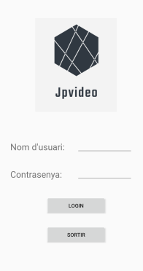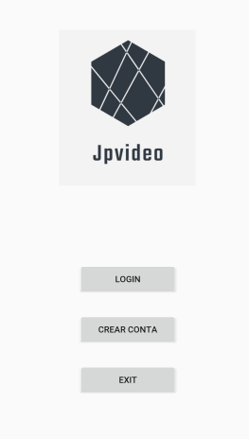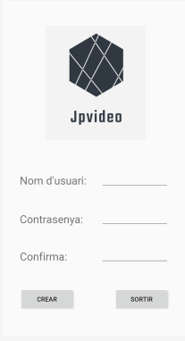

Un cop fet els dissenys més senzills tocava pensar en la pantalla un cop la sessió s’hagi iniciat, és a dir el disseny principal. Per nosaltres aquesta és la part més important del disseny ja que és la interfície per on els nostres usuaris navegaran i per tenir un bon producte s’han de sentir còmodes navegant per ella. Així doncs vam buscar idees d’altres aplicacions.

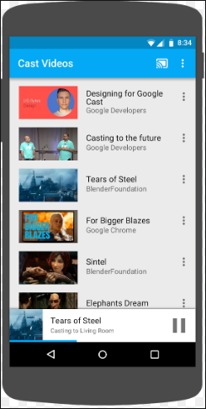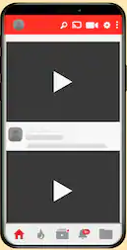

Aquest dos dissenys són els que ens semblen més interessants i amb els que ens inspirarem per fer el nostre. Tot hi això ho farem més senzill i només posarem una llista dels vídeos disponibles i un botó en el menú superior amb un símbol de “+” per poder crear un nou element a la llista.

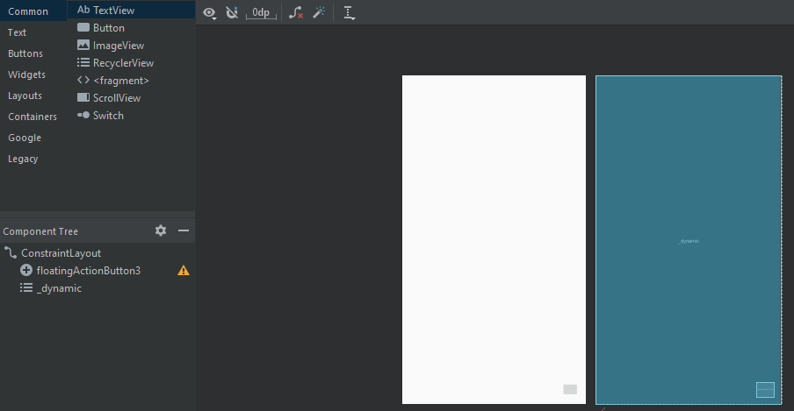Un cop sabíem com ho volíem ens hem posar a treballar, hem afegir una listview que és un element de’Android Studio el qual funciona com una llista, es pot afegir i treure elements i podem interactuar amb ells fent clic. En aquest layout també hi hem afegit un floating action button, que com diu el seu nom és un botó que podem posar allà on vulguem. Ens ha quedat simple e intuïtiu que era exactament el que buscàvem, per això ens donem satisfets amb el resultat. En el preview de Android Studio no es pot veure la llista ja que no hi ha cap element afegit però en els components es pot veure com estan agregats.

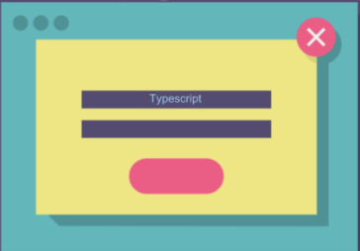En la pantalla de l’aplicació que acabem de fer hem posat un botó en el menú superior que serveix per afegir nous elements a llista. Quan es cliqui ha d’aparèixer un formulari i per fer-ho, podem crear una nova pantalla o fer un pop o finestra flotant. En aquest formulari només han d’aparèixer dos caselles per emplenar, una amb el títol del grup i una altre amb l’enllaç del vídeo. Ja que no es un formulari molt extens ho farem amb una finestra emergent.

Un cop fet això ho registrem al trello, com cada vegada que acabem una tasca, podem veure que ja hem acabat el primer sprint, ara tocaria fer més tasques i començar el segon sprint. Després del disseny, començarem creant la base de dades amb les seves taules per poder fer la creació de conta i poder loginar-nos.

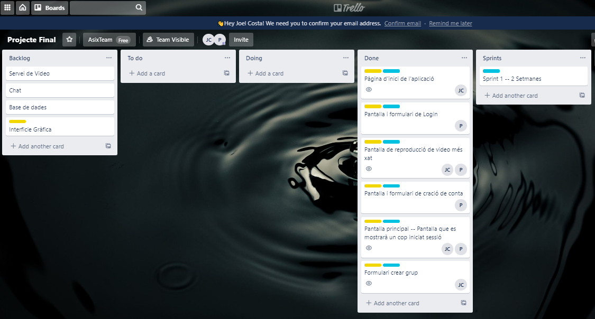

Base de dades

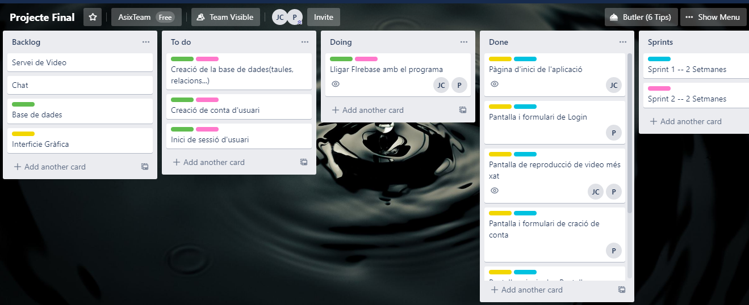El següent apartat de backlog que implementarem serà la bse de dades ja que sense aquest no podem fer els altres. Primer de tot definirem les tasques en el trello.

Lligar firebase amb l’aplicació

Un cop creat el segon sprint i les tasques que farem ja podem començar lligant Firebase amb la nostre aplicació. Si entrem a la web de firebase e iniciem sessió, en la pàgina principal ens diu crear proyecto.

Cliquem i un cop allà ens demana el nom del nostre projecte, si volem Google Analytics i que les configurem. En el nostre cas hem posat que sí ja que ens ho recomanava.

Un cop creat accedim al projecte i allà ens dona una opció per poder lligar aquesta base amb el nostre projecte d’Android.

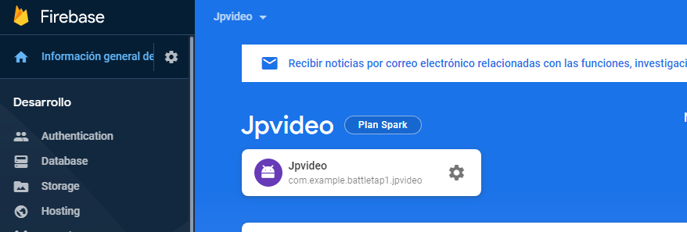Quan cliquem ens demana dades de la nostre aplicació com el nom del paquet o el certificat SHA-1. Quan hem emplenat totes les dades, ens descarrega un arxiu que haurem de posar a la nostre aplicació. A més haurem d’afegir dependències al gradle. Per acabar executem l’aplicació i si tot va bé ens surt com ja està connectat.

Autentificació

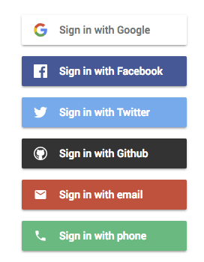Ja lligada l’aplicació amb firebase, el següent pas és fer l’autentificació. En el dashboard de firebase hiha un apartat que posat authentication, si cliquem allà, ens deixa habilitar molts mètodes, nosaltres ho farem amb google. En la seva pàgina oficial hi ha un manual escrit i un per vídeo molt fàcil que hem anat seguint. Un cop acabat es veu un botó com aquest que ens permet iniciar sessió amb google o crear una conta.

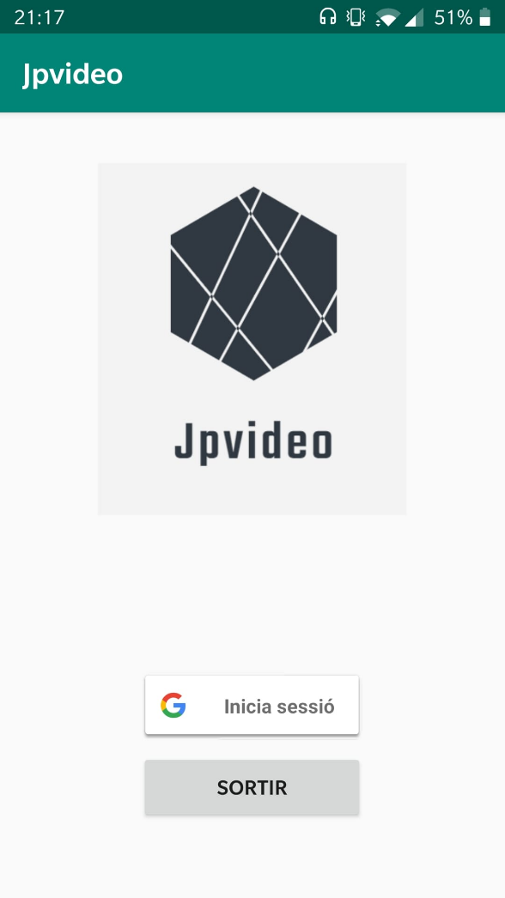Això ens replenteja un canvi de disseny ja que no necessitarem una pantalla de creació de conta ni on opguem escollir si iniciar o crear una conta. Només necessitarem una principal amb un botó de sotida i el botó d’iniciar sessió. En aquest cas al final el disseny queda així:

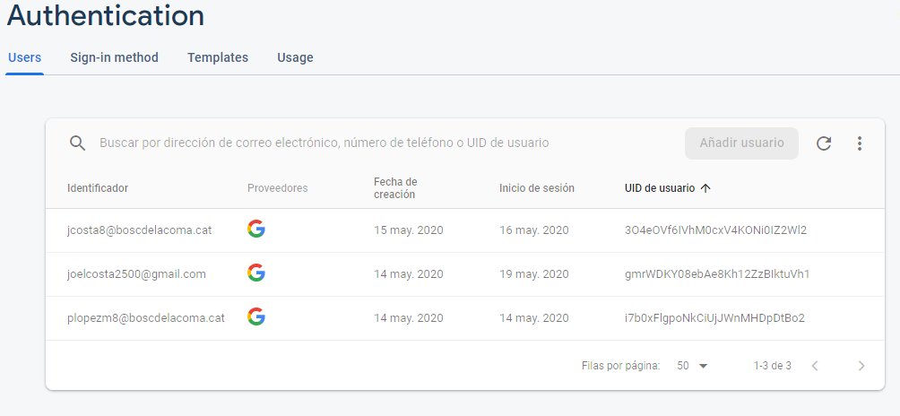Ja tenim fet el login, al fer servir el servei d’autentificació de firebase, aquest ens permet un control sobre els nostres usuaris.

Base de dades

L’últim punt que ens queda per acabar es configurar com guardarem les dades. Firebase al funcionar amb format JSON donarem la estructura de la base de dades:

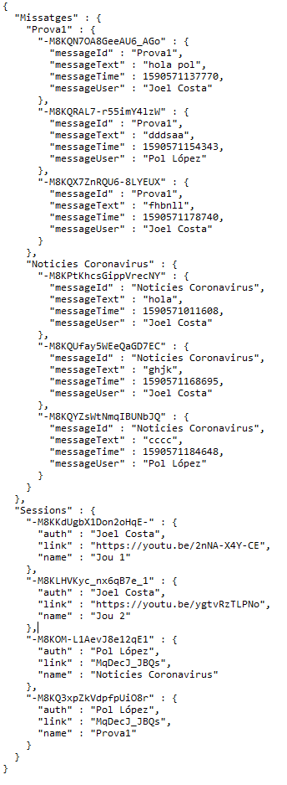

Com podeu veure aquest es el nostre JSON. Tenim 2 seccions, la primera que es diu Missatges i la Segona que es diu Sessions. L’apartat de sessions el que fem es que quan creem una nova “Sala” a la app amb un vídeo i un nom ho guardem a la base de dades perquè tots vegin el mateix vídeo. Guardem també qui ha fet la sessió i el nom que aquest li ha ficat a la sala.

En l’apartat de missatges el que fem es que dividim els missatges per sessions. Cada sessió te un chat diferent. Guardem els missatges amb l’usuari que ha fet el missatge, a quina hora ho ha fet, la id de la sessió que correspon el missatge i òbviament el contingut de aquest.

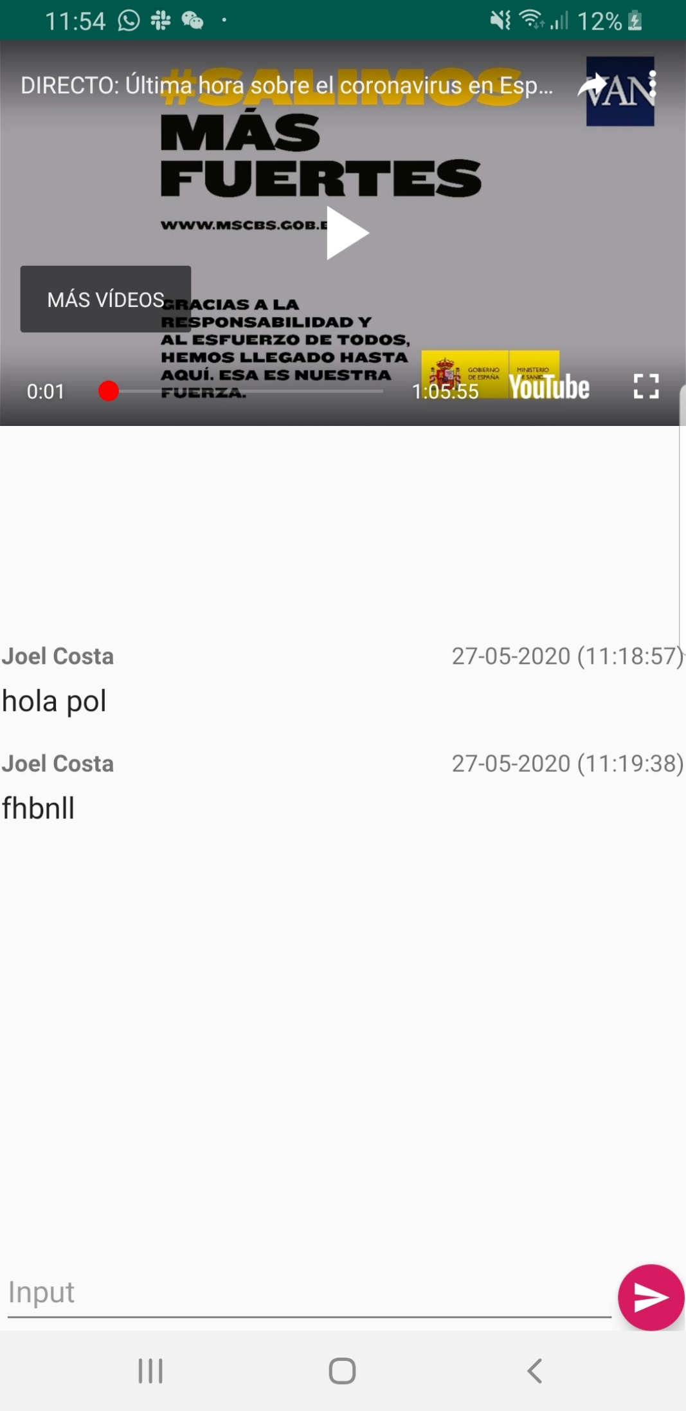

Reproductor de vídeo.

Missatges enviats.

Input per escriure els missatges.

Botó de enviar.

Diagrames UML

En aquest apartat mostrarem el diagrama UML de la aplicació.

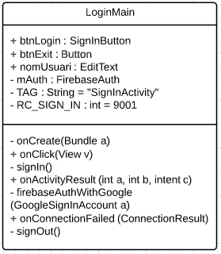

Aquesta es la nostra classe principal, aquí es on ens fem login amb Google. Un cop ens retorni que hem estat loginats correctament el que farà es que ens portarà a la següent pantalla.

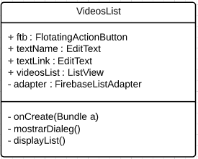

Aquesta es la classe que porta la llista de vídeos. Un cop escollim el vídeo que volem veure ens entrarà a la següent pantalla.

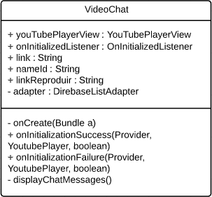

Aquesta es la classe que porta el tema de mostrar el vídeo mentre es te un chat en viu a la part de sota.

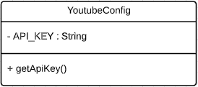

Aquesta es la classe amb la qual podem obrir el vídeo de youtube. Tenim una clau per la API de youtube.

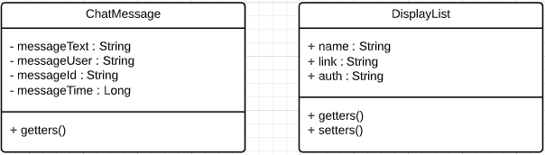

Aquestes dues classes ens ajuden a mapejar els objectes correctament en el nostre firebase.

Servei de Video

Un cop acabat tot el tema de Base de dades començarem a fer el servei de vídeo. Segurament haurem de canviar coses de les bases de dades però això ho anirem fent a mesura que la aplicació es va fent. Ara començarem l’sprint 3 i farem tot el tema de base de dades. Tots els sprints estan documentats al trello de la seguent manera:

# Annex

Polítiques de privacitat

Fecha última actualización: 12/ 05/ 2020

De conformidad con el Reglamento (UE) 2016/679, del Parlamento Europeo y del Consejo, de 27 de abril de 2016, relativo a la protección de las personas físicas en lo que respecta al tratamiento de datos personales y a la libre circulación de estos datos (Reglamento General de Protección de Datos - RGPD), JPVIDEO, informa a los usuarios de la aplicación Jpvideo (en adelante, la Aplicación), acerca del tratamiento de los datos personales, que ellos voluntariamente hayan facilitado durante el proceso de registro, acceso y utilización del servicio.

1. IDENTIFICACIÓN DEL RESPONSABLE DEL TRATAMIENTO. JPVIDEO, con CIF/NIF nº: 45180698G y domicilio a efectos de notificaciones en: Olot, Catalunya e inscrita en el Registro Mercantil de Girona, Tomo 25, Folio 15, Sección 5ª, Hoja 4, inscripción 1+ñl ª (en adelante, el Responsable del Tratamiento), es la entidad responsable del tratamiento de los datos facilitados por los clientes de la Aplicación (en adelante, el/los Usuario/s).

2. FINALIDAD DEL TRATAMIENTO DE DATOS. Para proceder al registro, acceso y posterior uso de la Aplicación, el Usuario deberá facilitar -de forma voluntaria-, datos de carácter personal (esencialmente, identificativos y de contacto), los cuales serán incorporados a soportes automatizados titularidad de JPVIDEO. La recogida, almacenamiento, modificación, estructuración y en su caso, eliminación, de los datos proporcionados por los Usuarios, constituirán operaciones de tratamiento llevadas a cabo por el Responsable, con la finalidad de garantizar el correcto funcionamiento de la Aplicación, mantener la relación de prestación de servicios y/o comercial con el Usuario, y para la gestión, administración, información, prestación y mejora del servicio. Los datos personales facilitados por el Usuario -especialmente, el correo electrónico o e-mail- podrán emplearse también para remitir boletines (newsletters), así como comunicaciones comerciales de promociones y/o publicidad de la Aplicación, siempre y cuando, el Usuario haya prestado previamente su consentimiento expreso para la recepción de estas comunicaciones vía electrónica.

3. LEGITIMACIÓN. El tratamiento de los datos del Usuario, se realiza con las siguientes bases jurídicas que legitiman el mismo: • La solicitud de información y/o la contratación de los servicios de la Aplicación, cuyos términos y condiciones se pondrán a disposición del Usuario en todo caso, con carácter previo, para su expresa aceptación. • El consentimiento libre, específico, informado e inequívoco del Usuario, poniendo a su disposición la presente política de privacidad, que deberá aceptar mediante una declaración o una clara acción afirmativa, como el marcado de una casilla dispuesta al efecto. En caso de que el Usuario no facilite a JPVIDEO sus datos, o lo haga de forma errónea o incompleta, no será posible proceder al uso de la Aplicación.

4. CONSERVACIÓN DE LOS DATOS PERSONALES. Los datos personales proporcionados por el Usuario, se conservarán en los sistemas y bases de datos del Responsable del Tratamiento, mientras aquél continúe haciendo uso de la Aplicación, y siempre que no solicite su supresión. Con el objetivo de depurar las posibles responsabilidades derivadas del tratamiento, los datos se conservarán por un período mínimo de cinco años.

5. DESTINATARIOS. Los datos no se comunicarán a ningún tercero ajeno a JPVIDEO, salvo obligación legal o en cualquier caso, previa solicitud del consentimiento del Usuario. De otra parte, JPVIDEO podrá dar acceso o transmitir los datos personales facilitados por el Usuario, a terceros proveedores de servicios, con los que haya suscrito acuerdos de encargo de tratamiento de datos, y que únicamente accedan a dicha información para prestar un servicio en favor y por cuenta del Responsable.

6. RETENCIÓN DE DATOS. JPVIDEO, informa al Usuario de que, como prestador de servicio de alojamiento de datos y en virtud de lo establecido en la Ley 34/2002 de 11 de julio de Servicios de la Sociedad de la Información y de Comercio Electrónico (LSSI), retiene por un período máximo de 12 meses la información imprescindible para identificar el origen de los datos alojados y el momento en que se inició la prestación del servicio. La retención de estos datos no afecta al secreto de las comunicaciones y sólo podrán ser utilizados en el marco de una investigación criminal o para la salvaguardia de la seguridad pública, poniéndose a disposición de los jueces y/o tribunales o del Ministerio que así los requiera. La comunicación de datos a las Fuerzas y Cuerpos de Seguridad del Estado, se hará en virtud de lo dispuesto por la normativa sobre protección de datos personales, y bajo el máximo respeto a la misma.

7. PROTECCIÓN DE LA INFORMACIÓN ALOJADA. El Responsable del Tratamiento, adopta las medidas necesarias para garantizar la seguridad, integridad y confidencialidad de los datos conforme a lo dispuesto en el Reglamento (UE) 2016/679 del Parlamento Europeo y del Consejo, de 27 de abril de 2016, relativo a la protección de las personas físicas en lo que respecta al tratamiento de datos personales y a la libre circulación de los mismos. Si bien el Responsable, realiza copias de seguridad de los contenidos alojados en sus servidores, sin embargo no se responsabiliza de la pérdida o el borrado accidental de los datos por parte de los Usuarios. De igual manera, no garantiza la reposición total de los datos borrados por los Usuarios, ya que los citados datos podrían haber sido suprimidos y/o modificados durante el periodo de tiempo transcurrido desde la última copia de seguridad. Los servicios facilitados o prestados a través de la Aplicación, excepto los servicios específicos de backup, no incluyen la reposición de los contenidos conservados en las copias de seguridad realizadas por el Responsable del Tratamiento, cuando esta pérdida sea imputable al usuario; en este caso, se determinará una tarifa acorde a la complejidad y volumen de la recuperación, siempre previa aceptación del usuario. La reposición de datos borrados sólo está incluida en el precio del servicio cuando la pérdida del contenido sea debida a causas atribuibles al Responsable.

8. EJERCICIO DE DERECHOS. JPVIDEO, informa al Usuario de que le asisten los derechos de acceso, rectificación, limitación, supresión, oposición y portabilidad, los cuales podrá ejercitar mediante petición dirigida al correo electrónico: [jcosta8@boscdelacoma.cat](mailto:jcosta8@boscdelacoma.cat) / [plopezm8@boscdelacoma.cat](mailto:plopezm8@boscdelacoma.cat) Asimismo, el Usuario tiene derecho a revocar el consentimiento inicialmente prestado, y a interponer reclamaciones de derechos frente a la Agencia Española de Protección de Datos (AEPD).

9. COMUNICACIONES COMERCIALES POR VÍA ELECTRÓNICA. En aplicación de la LSSI (Ley de Servicios de la Sociedad de la Información), JPVIDEO, no enviará comunicaciones publicitarias o promocionales por correo electrónico u otro medio de comunicación electrónica equivalente que previamente no hubieran sido solicitadas o expresamente autorizadas por los destinatarios de las mismas. En el caso de usuarios con los que exista una relación contractual, jurídica o de servicios previa, el Responsable del Tratamiento, sí está autorizado al envío de comunicaciones comerciales referentes a productos o servicios del Responsable que sean similares a los que inicialmente fueron objeto de contratación con el cliente. En caso de que el Usuario quiera darse de baja a la hora de recibir las citadas comunicaciones, podrá hacerlo remitiendo su voluntad por e-mail al correo electrónico: [jcosta8@boscdelacoma.cat](mailto:jcosta8@boscdelacoma.cat) / [plopezm8@boscdelacoma.cat](mailto:plopezm8@boscdelacoma.cat).